Cambé, 30 de setembro de 2019.

Requerimento nº 32/2019.

Exmo. Sr. Presidente da Câmara Municipal de Cambé, do Estado do Paraná.

O Vereador que subscreve, usando das atribuições que lhe são conferidas pelo Regimento Interno desta Casa, requer o encaminhamento de expediente ao Senhor Prefeito Municipal, fazendo as seguintes reivindicações:

- Solicito reparo asfáltico na Rua Zacarias Goes e Vasconcelos, em especial, nas proximidades do 1º Distrito policial;
- Solicito reparo asfáltico na Rua Adelio Bianchini, esquina com a Marginal da PR 445;
- Solicito que avalie a possibilidade uma ação de arborização (plantio de árvores) em nosso Município;
- Solicito a instalação de um bebedouro no Salão Comunitário do Jardim São Paulo, em regime de urgência;
- Solicito um programa de recuperação de córregos e fundos de vale da nossa cidade, em regime de urgência.

Certo de ser atendido e na esperança de juntos podermos contribuir para o bem da nossa cidade, desde já agradeço.
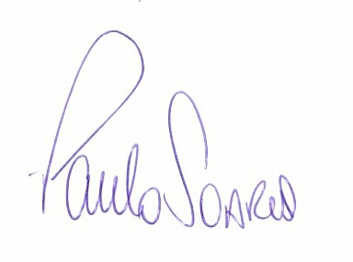
Vereador

